RoadWarrior - Ambiente Demo

Credenziali di Accesso
Indirizzo : https://demo.roadwarrior.it
Account Cliente
Username : cliente
Password : cliente
Account Tecnico
Username : tecnico
Password : tecnico
Account Agente
Username : demo
Password : demo
Account Amministrativo
Username : admin
Password : demo

Articli di Esempio
Articolo con Note Articolo | Acqua Effervescente Ferrini, Acqua Frizzante San Poco
Articolo Cauzione Reso | Cauzione Reso Acqua
Articolo con Cauzione | ACQUA LAURETA NAT 1,5×6
Articolo con QXC | ACQUA LAURETA NAT 1,5×6
Articolo con Sconti per Scaglione Quantità | Barbera Motta
Articolo in Promo | Acqua Frizzante San Poco

Barra dei Menù
Ad ogni utente, in base ai moduli attivati ed alla tipologia di utente, viene mostrato una barra dei menù personalizzata con le funzioni disponibili. Per tutti gli utenti nella parte destra vengono visualizzate il nome della società ed il nome dell'utente connesso. Nella parte sinistra del menù, cliccando su “RoadWarrior” si ritorna alla pagina principale dell'applicazione, che è anch'essa personalizzata per utente in base al modulo utilizzato più di frequente.
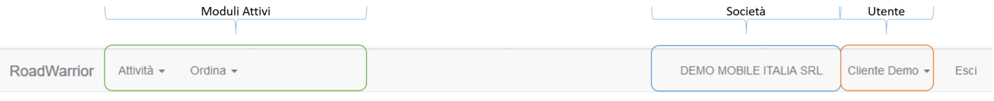

Accesso Cliente
Gli utenti di tipo Cliente hanno come visualizzazione predefinita il catalogo dei prodotti, che può essere utilizzato sia per consultare elenchi e prezzi degli articoli che per compilare un ordine.
La logica di compilazione degli ordini è quella tradizionale degli ecommerce: si visualizzano i prodotti di interesse navigando tra le varie categorie e sottocategorie di prodotti oppure utilizzando la funzione di ricerca testuale; successivamente si imposta la quantità da ordinare per ogni referenza che verrà automaticamente aggiunta al “carrello”. Nella parte superiore destra della schermata viene visualizzata l'icona del carrello con il valore attuale dell'ordine in corso.
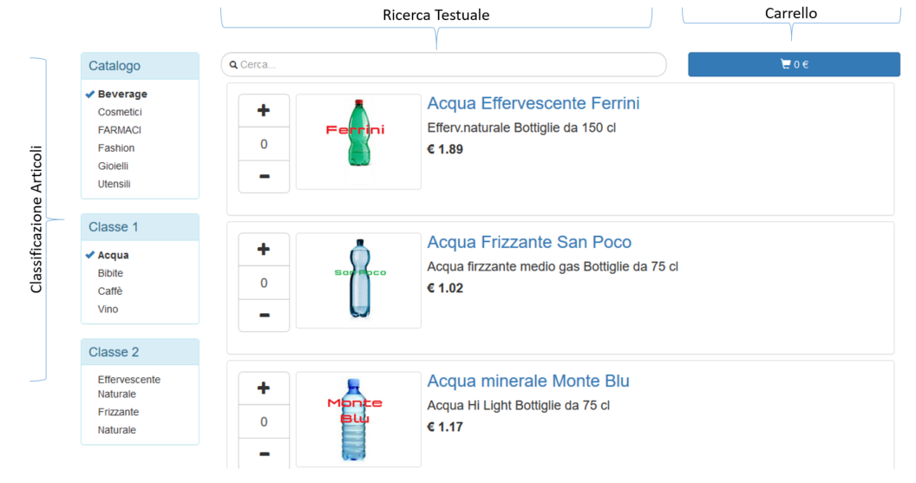
Premendo sull'icona del carrello viene visualizzato il riepilogo dell'ordine in corso, da cui è possibile eventualmente eliminare referenze eventualmente selezionate per errore. E' anche possibile indicare una destinazione merce, nel caso in cui il cliente abbia diversi punti di consegna, e la data di consegna richiesta. Il sistema mostra anche la condizione di pagamento attiva per il cliente ed un campo note per comunicare eventuali richieste specifiche relative all'ordine in fase di compilazione.
Una volta completata la compilazione dell'ordine è sufficiente premere il pulsante “Completa Ordine” per salvare l'ordine e predisporlo per la successiva approvazione.
Il sistema mantiene il carrello in memoria anche in caso di interruzione della sessione o chiusura dell'applicazione, in questo modo non si rischia di perdere i dati già inseriti per problemi di connettività.
Se il contenuto del carrello non è più di interesse è possibile svuotarlo premendo il pulsante “Cancella il carrello”.
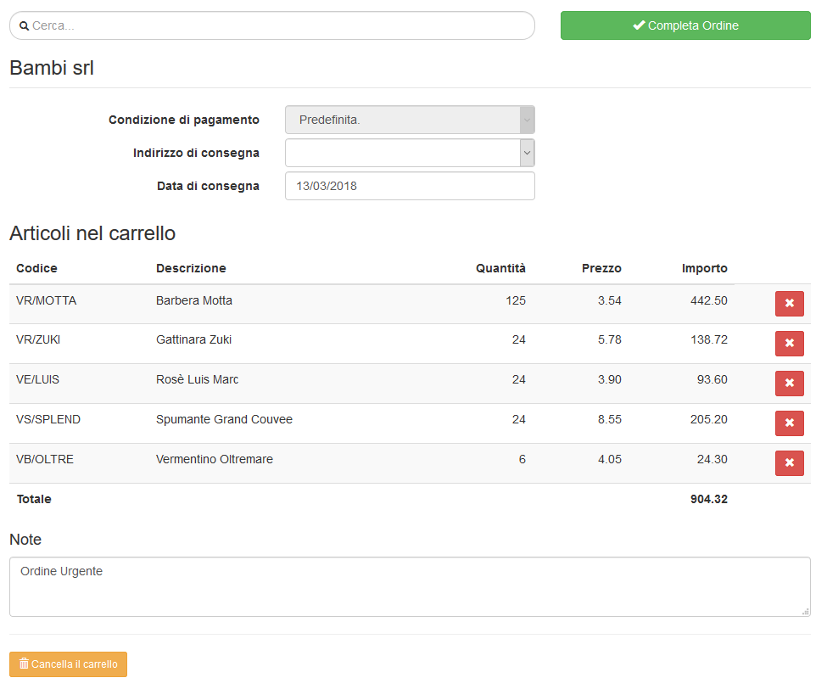
Per visualizzare l'elenco e lo stato degli ordini inseriti bisogna utilizzare la funzione “I miei ordini”. Se si preme su una riga dell'elenco viene mostrato in linea il dettaglio dell'ordine, se l'ordine non è stato ancora evaso è possibile annullarlo premendo il pulsante apposito. Infine è possibile utilizzare il pulsante “Riordina” per compilare un nuovo ordine partendo da uno già inserito.
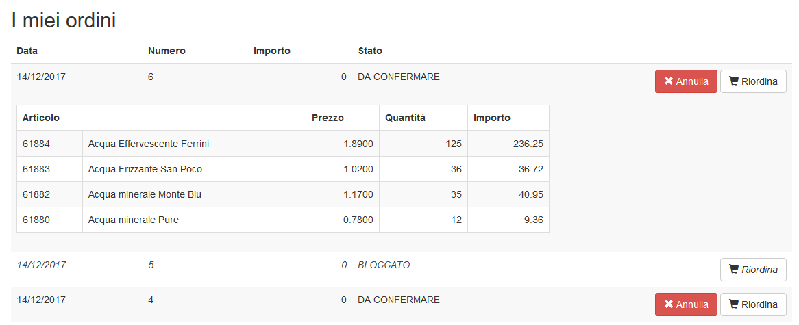

CRM

GESTIONE ATTIVITA'
La gestione delle attività permette di inserire eventi, note, o programmare appuntamenti a tutti gli utilizzatori del sistema. E' un modo semplice e veloce per tenere traccia delle comunicazioni con il cliente, i tecnici ed i commerciali.
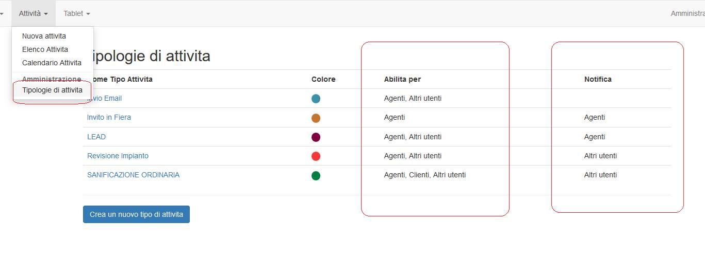
E' possibile definire diverse tipologia di Attività, specificando per ognuna di esse i livelli di accesso e la tipologia di utenti da notificare in caso di creazione/modifica.
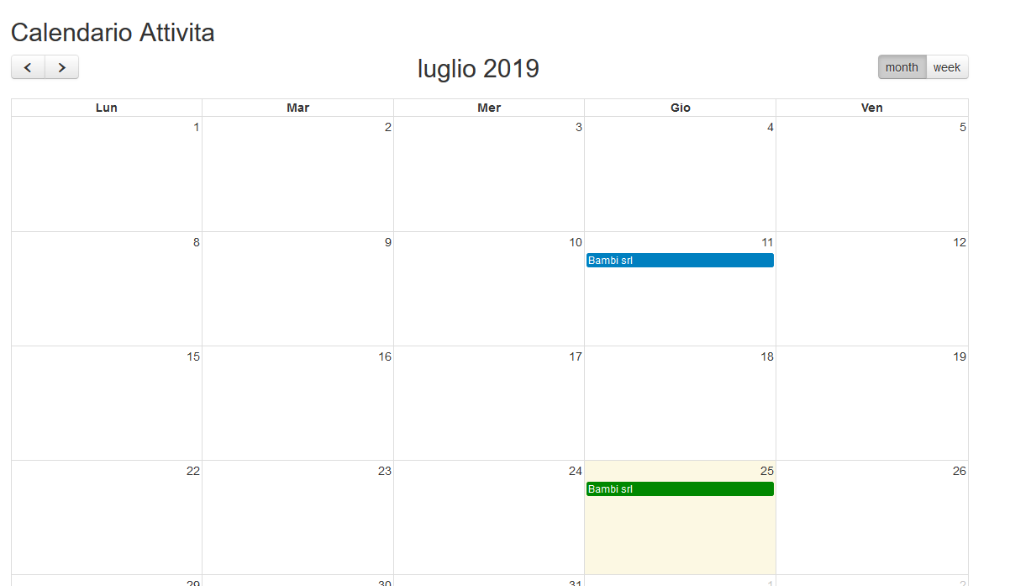
La funzione calendario permette di avere una visione d'insieme delle attività di proprio interesse.
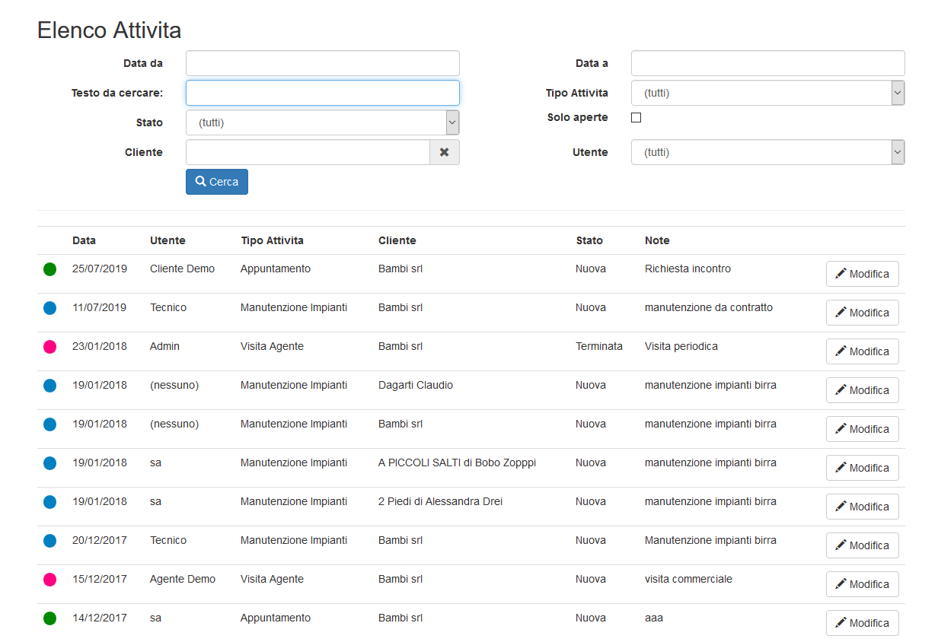
Le funzioni di ricerca permettono di selezionari gli eventi in funzione del tipo, dello stato o del cliente interessato.

GESTIONE COMUNICAZIONI
Il sistema permette di inviare mail in modo massivo, sia selezionando manualmente i clienti interessati che utilizzando dei Tag per raggrupparli per tipologia. Ogni cliente può avere associati diversi Tag, in questo modo si possono creare infiniti gruppi in modo semplice ed immediato.
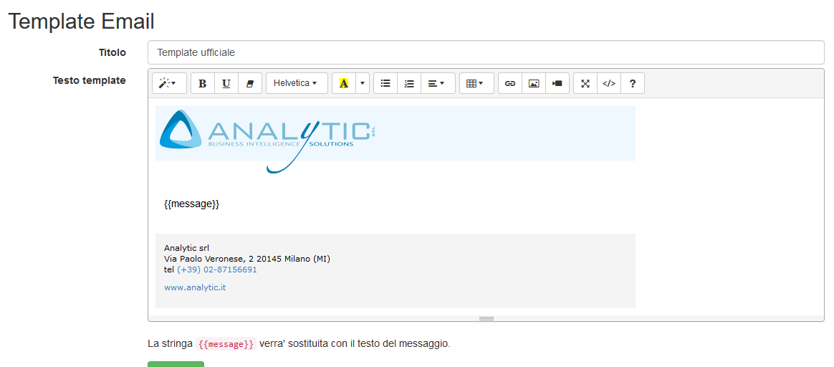
Il gestore dei template permette di definire uno o più Layout, personalizzando ogni elemento del messaggio in modo da renderlo efficace e rispettare gli stili di comunicazione dell'azienda.
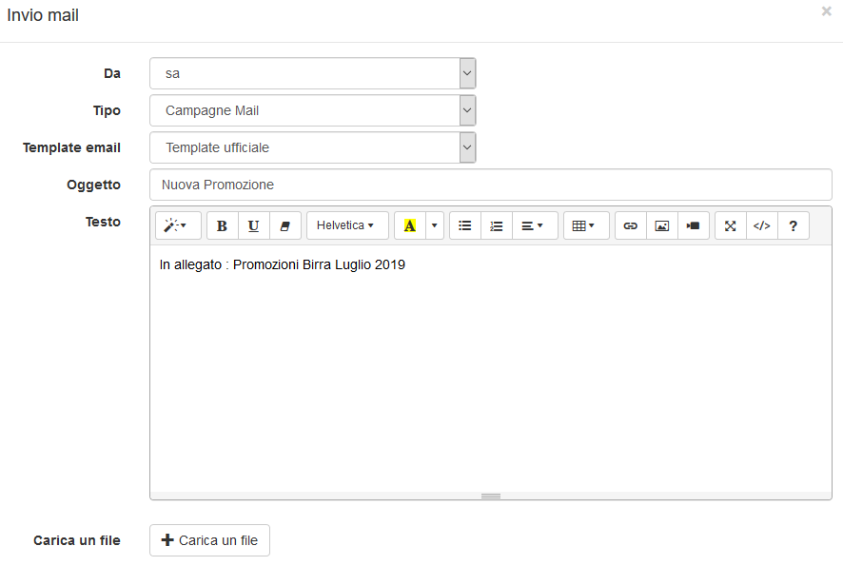
Una volta selezionati i soggetti destinatari è possibile compilare il testo della mail ed allegare file contenenti promozioni o comunicazioni aziendali.
Il sistema crea una nuova attività associata ad ogni mail inviata e successivamente tiene traccia dello stato di consegna e lettura (dove possibile) delle mail, aggiornando lo stato. In questo modo è possibile monitare l'esito delle proprie campagne o comunicazioni.

